RIWAYAT HIDUP

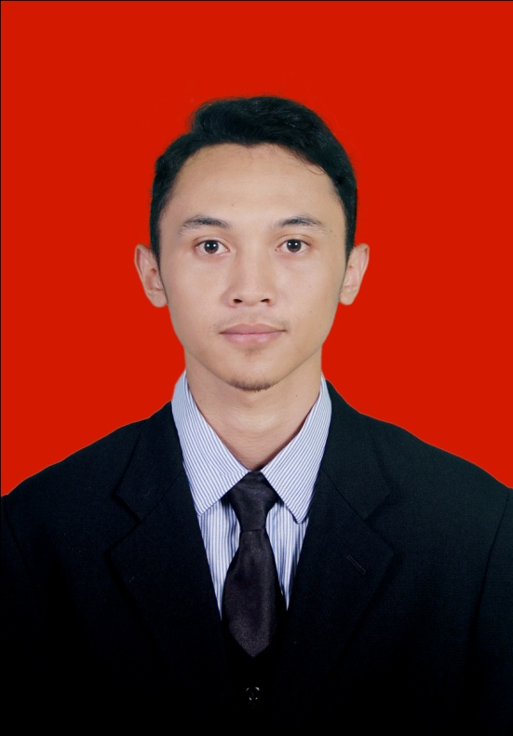
Penulis bernama Ade Rizki Syahrul Nuriman Lahir di Cianjur pada tanggal 26 Juni 1992, dari pasangan Bapak Dadang Suganda dan Ibu Aat Atikah. Penulis bertempat tinggal di Desa Cibanteng Kecamatan Sukaresmi, Kabupaten Cianjur.
Jenjang pendidikan yang telah penulis tempuh adalah sebagai berikut:

- SD Negeri Simpangsari, Desa Cibanteng, Kec. Sukaresmi,
Kab. Cianjur (1998-2004).
- Mts Al-Falah Desa, Mekarjaya, Kec. Sukaluyu, Kab. Cianjur (2004-2007).
- SMA NEGERI 1 Pacet, Kab. Cianjur (2007-2010)

Pada Tahun 2010 penulis terdaftar sebagai Mahasiswa Program Studi Pendidikan Guru Sekolah Dasar , Fakultas Keguruan dan Ilmu Pendidikan, Universitas Pasundan Bandung.

